Отчёта по лабораторной работе 4

Создание и процесс обработки программ на языке ассемблера NASM

Сирота Лев Леонидович НБИбд-04-22

Содержание

# 1 Цель работы

Целью работы является освоение процедуры компиляции и сборки программ, написанных на ассемблере NASM.

# 2 Выполнение лабораторной работы

1. Создали каталог lab04 командой mkdir, перешел в него с помощью команды cd, скачал с ТУИС файл hello.asm и положил в папку. (рис. [1])
2. Открыли файл и изучили текст программы (рис. [1])

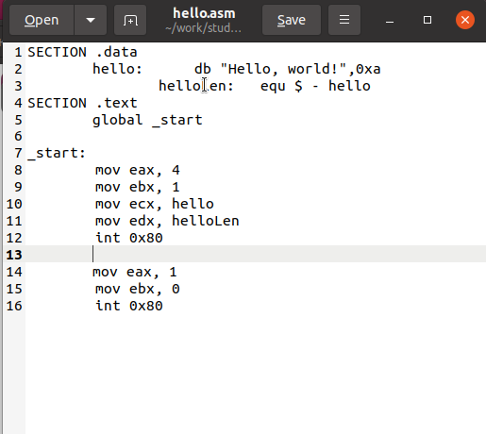

Figure 1: Файл hello.asm

1. Транслировали файл командой nasm
2. Выполнили линковку командой ld и получили исполняемый файл и запустили его (рис. [2])

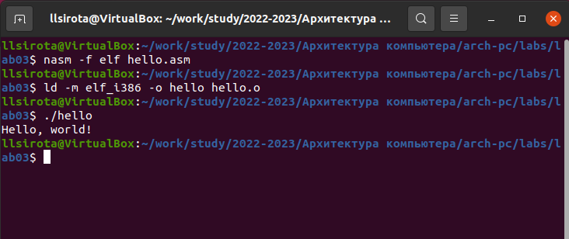

Figure 2: Работа программы hello

1. Изменили сообщение Hello world на свое имя и запустили файл еще раз (рис. [3], [4])

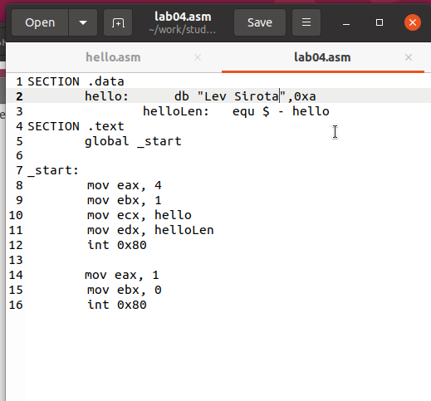

Figure 3: Файл lab04.asm

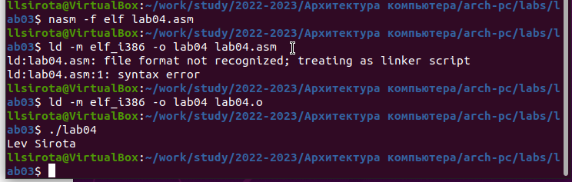

Figure 4: Работа программы lab04

# 3 Выводы

Освоили процесс компиляции и сборки программ, написанных на ассемблере nasm.